关于6062飞机左发在关车后尾喷发生烛火现象的说明
- 事件概述
B-6062飞机2022年8月8日航后，反应左发尾喷管出现烛火现象，30-40秒后消失，机上无警告和故障信息，计算当日滑耗0.25，检查各滑油管路无渗漏，消焰器正常无损伤，磁堵检查无碎屑，试车测试正常，尾喷管无烛火现象。
- 发动机信息
B-6062飞机左发CFM56-7B24E, 序号：863183，2015年07月07日随新飞机引进。
TSN飞行小时:19356.24
TSN飞行循环:9677
- 原因分析
1，发动机着火与尾喷管烛火
尾喷管的烛火现象，与发动机着火是完全不同的两种现象。
- 发动机着火是由于可燃液体接触到发动机机匣的高温部位而起火，火源通常是发动机核心外围的部件或者吊舱内连接至发动机核心的含可燃液体的管路出现故障导致起火，起火出现在发动机核心外围区域，并伴随着发动机火警警告，可发生在地面或者空中任何阶段。
- 尾喷管烛是由于在发动机出现富燃油或者中央通气管存在滑油气泄漏导致的发动机内部起火，可能会在地面发动机起动和发动机关车时出现。
2，尾喷管烛火的成因
机队关车时发生最多的情况是中央通气管滑油气渗漏被点着形成烛火，如下图所示，由于发动机滑油封严需要借助气体压力，转速越高压力越大，封严效果越好，当发动机低转速下会有少量滑油逃逸聚集滴落在尾锥内部，如果发动机冷却不足，在各种条件（温度高于滑油闪点、滑油蒸汽和空气混合浓度达到一定比例）都满足的情况下会导致滑油点燃形成烛火，此类烛火不会对发动机造成损伤，不影响安全。
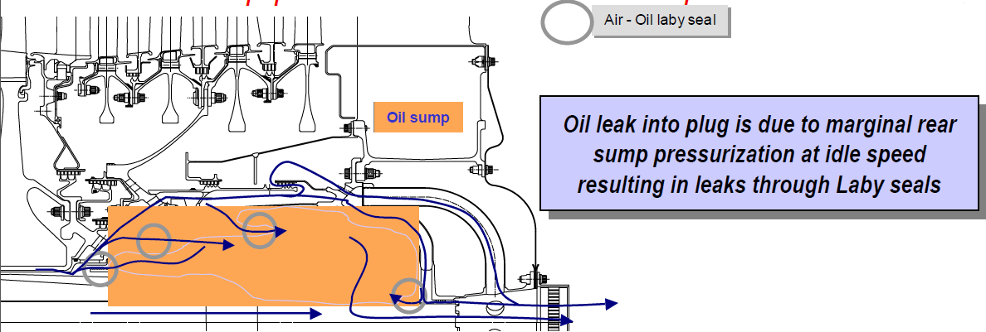
3，还有一类是富燃油喷火，通常见于启动阶段，当发动机首次启动不成功，而冷转吹除不足的时候，可能导致富油燃烧，出现喷火。
- 历史案例和厂家说明
- 我司机队历史
我司机队最近一次反应是2019年8月4日，B-5479飞机执行长沙-海口航班，机务反映长沙过站飞机落地后2发关车后右发尾喷有火苗，协调机组冷转一分钟后恢复正常。询问机组发动机参数正常，滑耗，油耗均正常，EEC自检无故障信息。后续监控使用均正常。
- 世界机队的情况
1），发动机厂家的案例统计
发动机厂家一直在持续跟踪和监控此类问题的发生，全球机队的每百万飞行小时的故障报告率统计情况如下表所示。
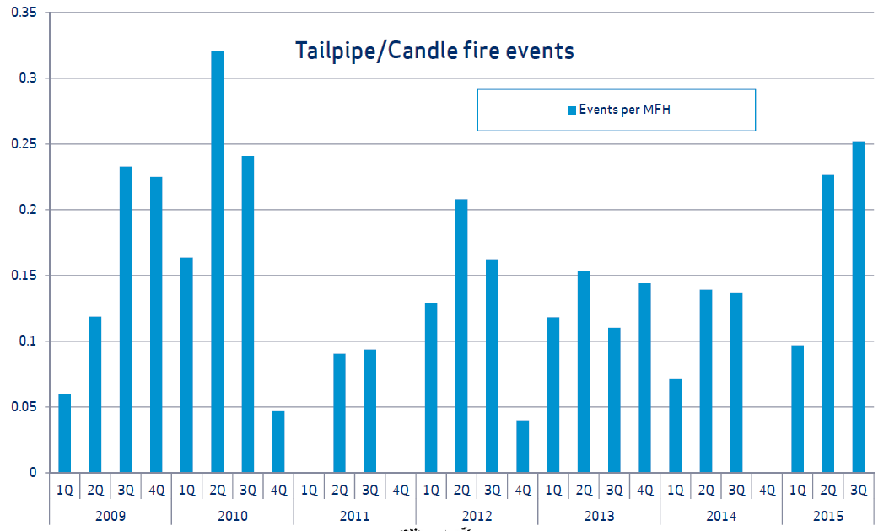
2），波音厂家的说明
波音为此发布737NG-FTD-78-09001, 对相关出现烛火问题做了说明，认为烛火问题不是一个安全性问题，因为尾喷和周边结构的设计是耐高温。
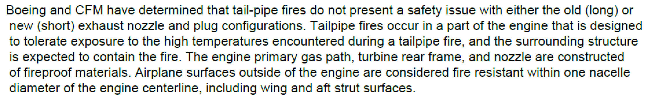
- 机组处置
当发生烛火现象的时候，从机组处置而言，仅需要采用冷转发动机的方式，将其吹灭。
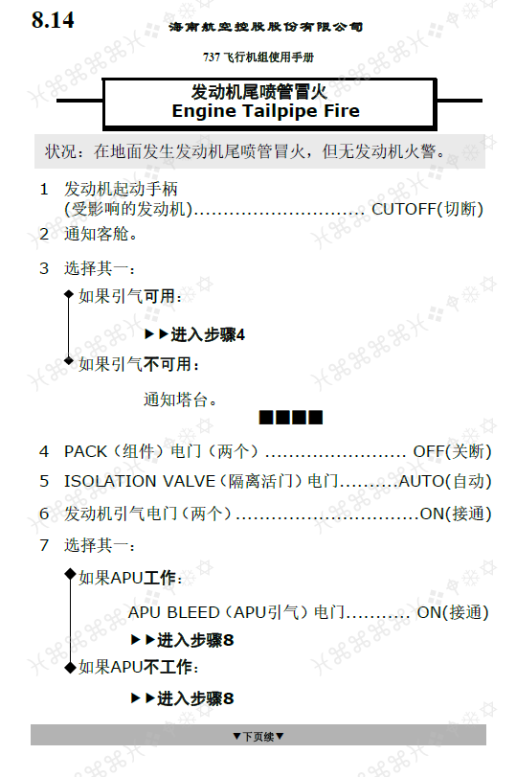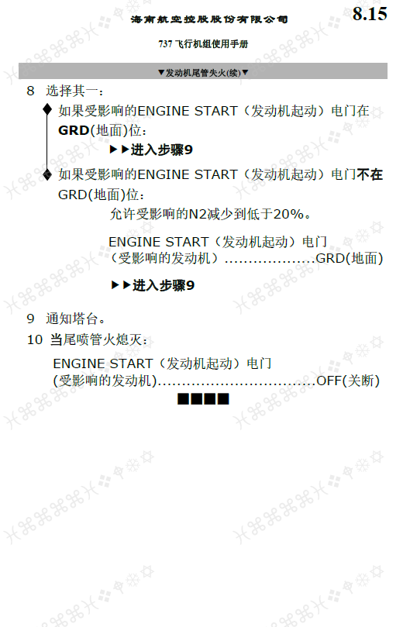
六、小结
B-6062飞机左发在关车后尾喷发生烛火现象，分析是由于发动机低转速情况下，滑油逃逸聚集滴落在尾锥内部导致的，尾喷区域为包容耐热设计，不存在安全问题。后续将持续监控发动机的使用情况。

